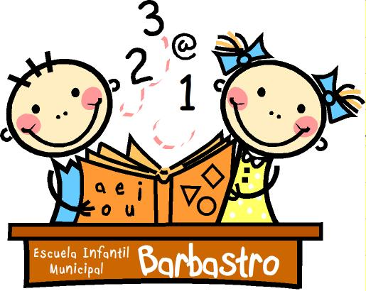


ANEXO II
(COMPLETAR EN CASO DE BAJA O EXCEDENCIA)

DECLARACIÓN DE LA VOLUNTAD DE REINCORPORACIÓN AL PUESTO DE TRABAJO DEL PROGENITOR QUE SE ENCUENTRE EN SITUACIÓN DE EXCEDENCIA EN EL MOMENTO DE SOLICITAR PLAZA PARA LA ESCUELA INFANTIL MUNICIPAL DE PRIMER CICLO (0 A 3 AÑOS) DEL AYUNTAMIENTO DE BARBASTRO.

La persona abajo firmante, padre, madre o tutor del niño/a............................................................. declara su voluntad de reincorporación a su puesto de trabajo con efectos del primer día hábil de septiembre de 2024.

Y para que así conste lo firmo:

En Barbastro a……. de……………………….de 2024

Nombre y apellidos: ______________________________________
DNI: ___________________

NOTA: En el supuesto de obtención de plaza escolar el interesado deberá presentar además ante la dirección del Centro documento expedido por la empresa o centro de trabajo en que preste servicios, en el que se acredite la incorporación efectiva en la citada fecha.
Este documento será presentado a lo largo del mes de julio de 2024. De no presentarse, se procederá a dar de baja al alumno/a.

